Immacolata concezione della Beata Vergine Maria
A OCCHI APERTI… LO SGUARDO DI MARIA

CELEBRAZIONE DOMESTICA PER FAMIGLIE CON PERSONE CON DISABILITÀ INTELLETTIVE

Introduzione
Si può iniziare con un canto a Maria, scelto tra quelli che seguono, oppure tra quelli che il famigliare con disabilità conosce meglio, o ancora con una preghiera conosciuta dallo stesso: nel primo caso il canto precede il segno di croce, nel secondo la preghiera lo segue. Mentre si esegue il canto o si dice insieme la preghiera uno dei presenti stacca dal calendario l’adesivo corrispondente alla prima domenica e lo attacca sul cartoncino predisposto che si trova nell’angolo della preghiera.
Prima di iniziare si scelgono una guida (G) e uno o più lettori (L).

Poiché i giorni di Sant’Ambrogio e dell’Immacolata sono tradizionalmente dedicati alla preparazione del presepe, prepariamo la scena della natività senza i personaggi, sia recuperando i materiali degli anni passati sia creandone di nuovi. Predisponiamo anche, a parte, le statuette della Madonna e di san Giuseppe. In alternativa si può disegnare o cercare nel web un’immagine della capanna vuota e a parte le immagini dei genitori di Gesù.
Se servono, si preparano infine dei bigliettini per la preghiera (vedi indicazioni nel paragrafo dedicato al gesto).
Se si vuole imparare il canto finale, è possibile farlo sentire durante il giorno, prima della preghiera.

GIOVANE DONNA
L. Tutti noi siamo belli, ma la più bella di tutti è la Madonna, la mamma di Gesù. Cantiamo per Maria, la Madonna. Chiediamo alla Madonna Maria di aiutarci a vivere bene.

Canto

Giovane donna, attesa dell’umanità, un desiderio d’amore e pura libertà.
Il Dio lontano è qui vicino a Te, voce silenzio, annuncio di verità.

Ave Maria, Ave Maria!
Dio t’ha prescelta qual madre piena di bellezza, ed il suo amore t’avvolgerà con la suo ombra.
Grembo di Dio, venuto sulla terra, Tu sarai madre, di un uomo nuovo.

G. Nel nome del Padre…
T. Amen.

Il bambino/a o ragazzo/a con disabilità, se ne è capace, o un’altra persona della famiglia, legge l’impegno del calendario dell’Avvento:
È LA FESTA DELL’IMMACOLATA. ANCHE TU HAI GLI STESSI OCCHI DI MARIA.

T. Che bello guardarti, Maria.
L’angelo ti saluta e ti dice che diventerai la mamma di Gesù.
Tu, Maria, sei «piena di grazia».
Noi ti guardiamo Maria e tu ci fai capire che anche noi possiamo diventare come te:
noi possiamo diventare «santi» davanti a Dio nostro Papà
e possiamo volerci tanto tanto bene.
Che bello guardarti, Maria. Amen.

Ci si alza

Vangelo (Lc 1,26-28)
Uno dei presenti legge il testo del Vangelo del giorno.

L. Ascoltiamo il Vangelo secondo Luca
T. Parla, Signore, noi ti ascoltiamo!

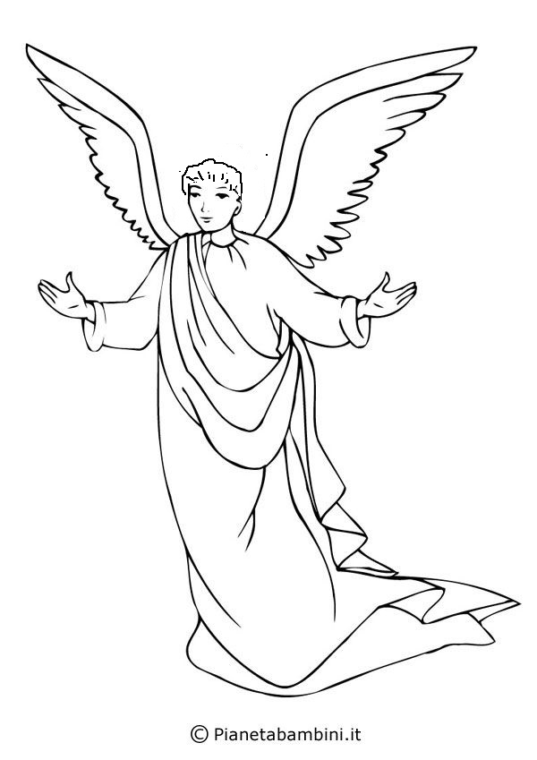
Dio manda l’angelo Gabriele in un paese chiamato Nàzaret.

L’Angelo Gabriele va a trovare una ragazza. La ragazza si chiama Maria.
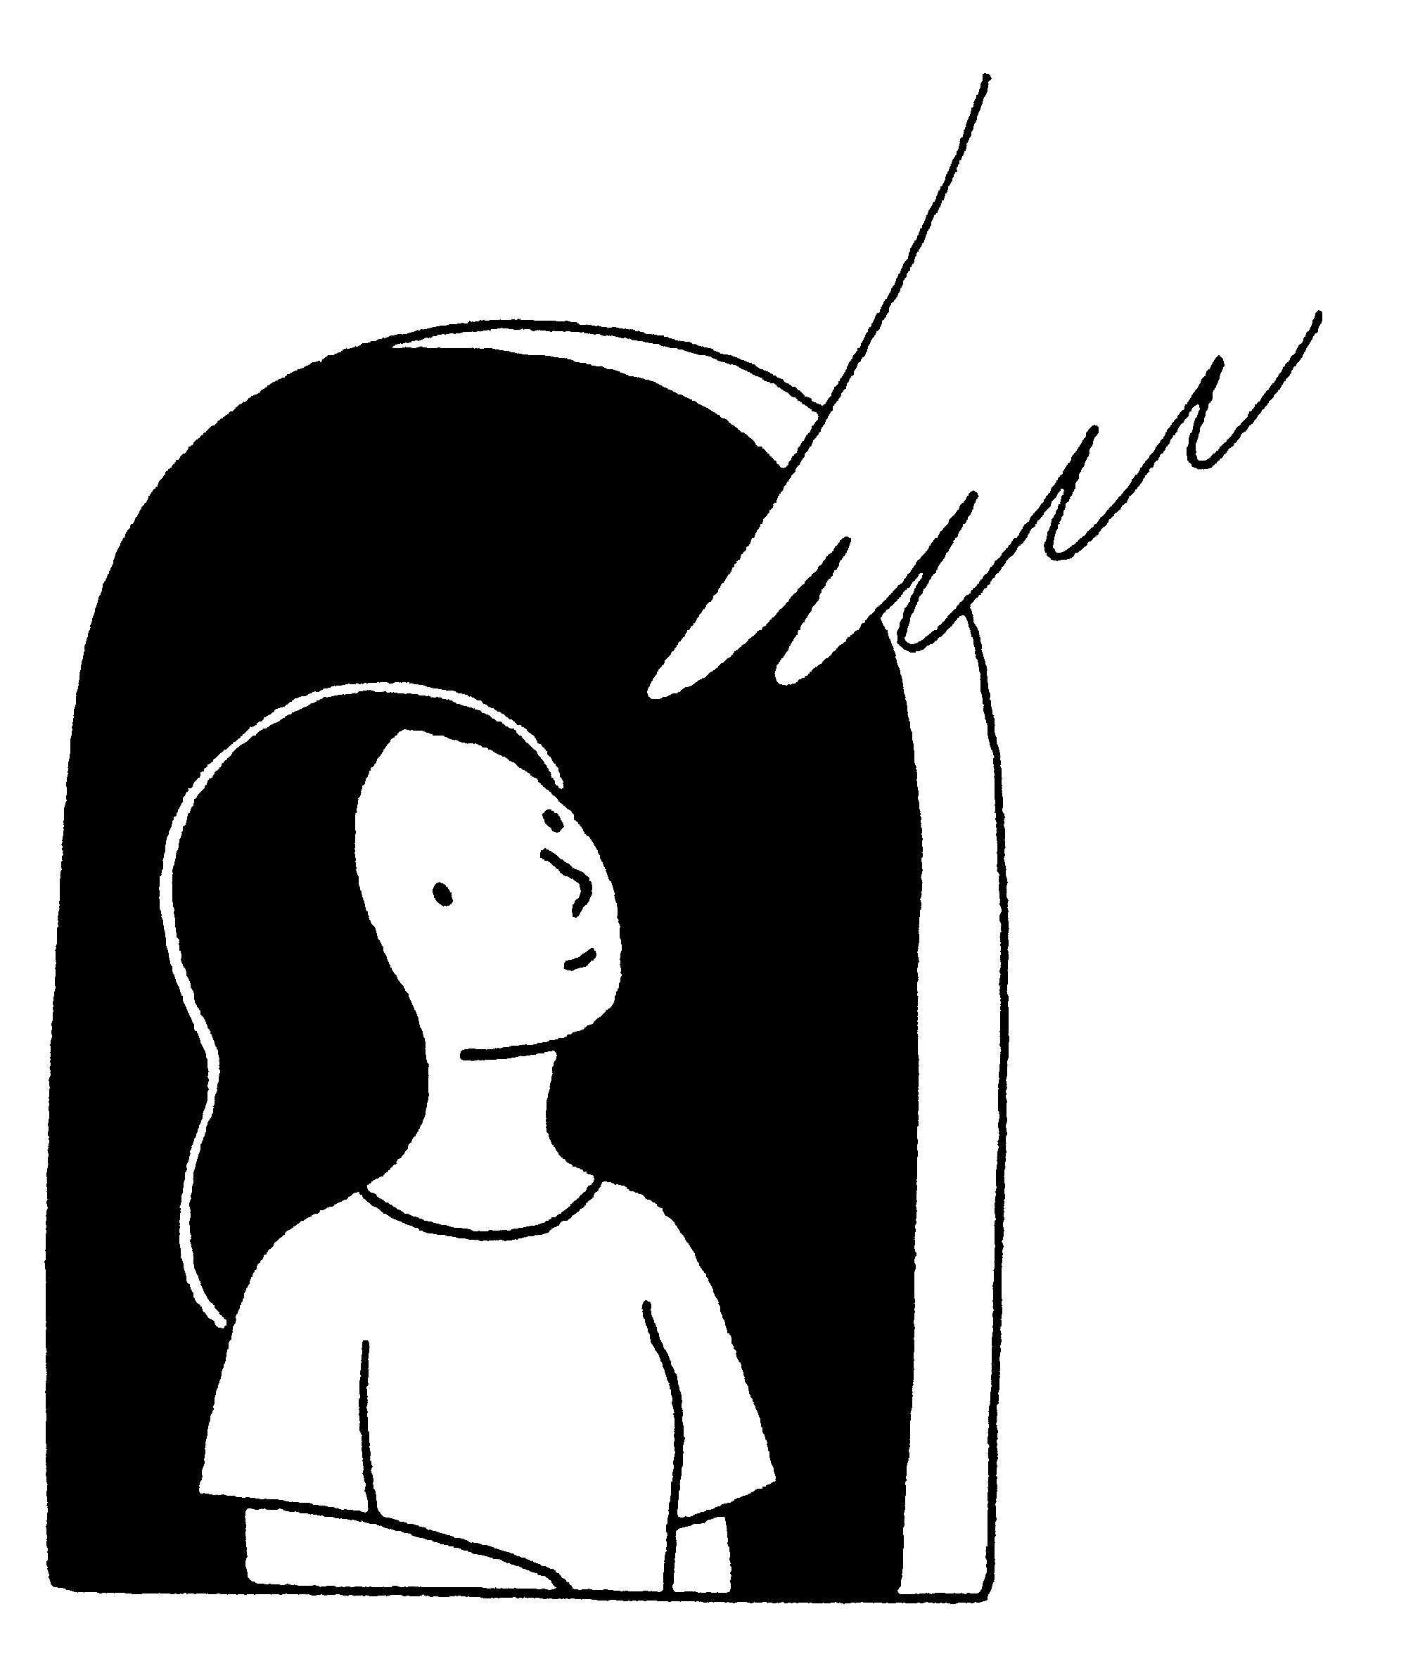

La ragazza è fidanzata con un ragazzo che si chiama Giuseppe.
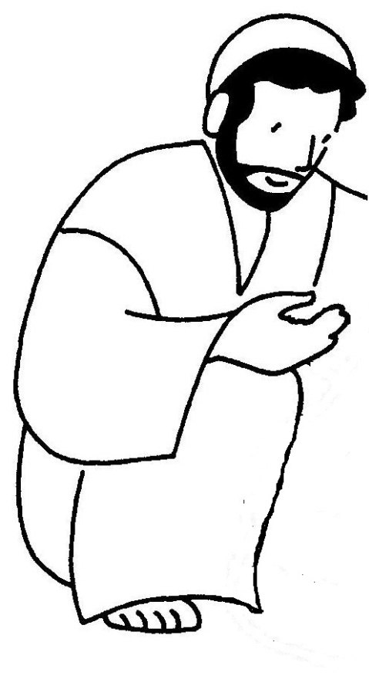
L’angelo entra nella casa di Maria e dice: “Devi essere molto contenta,
piena di grazia: il Signore è con te”.
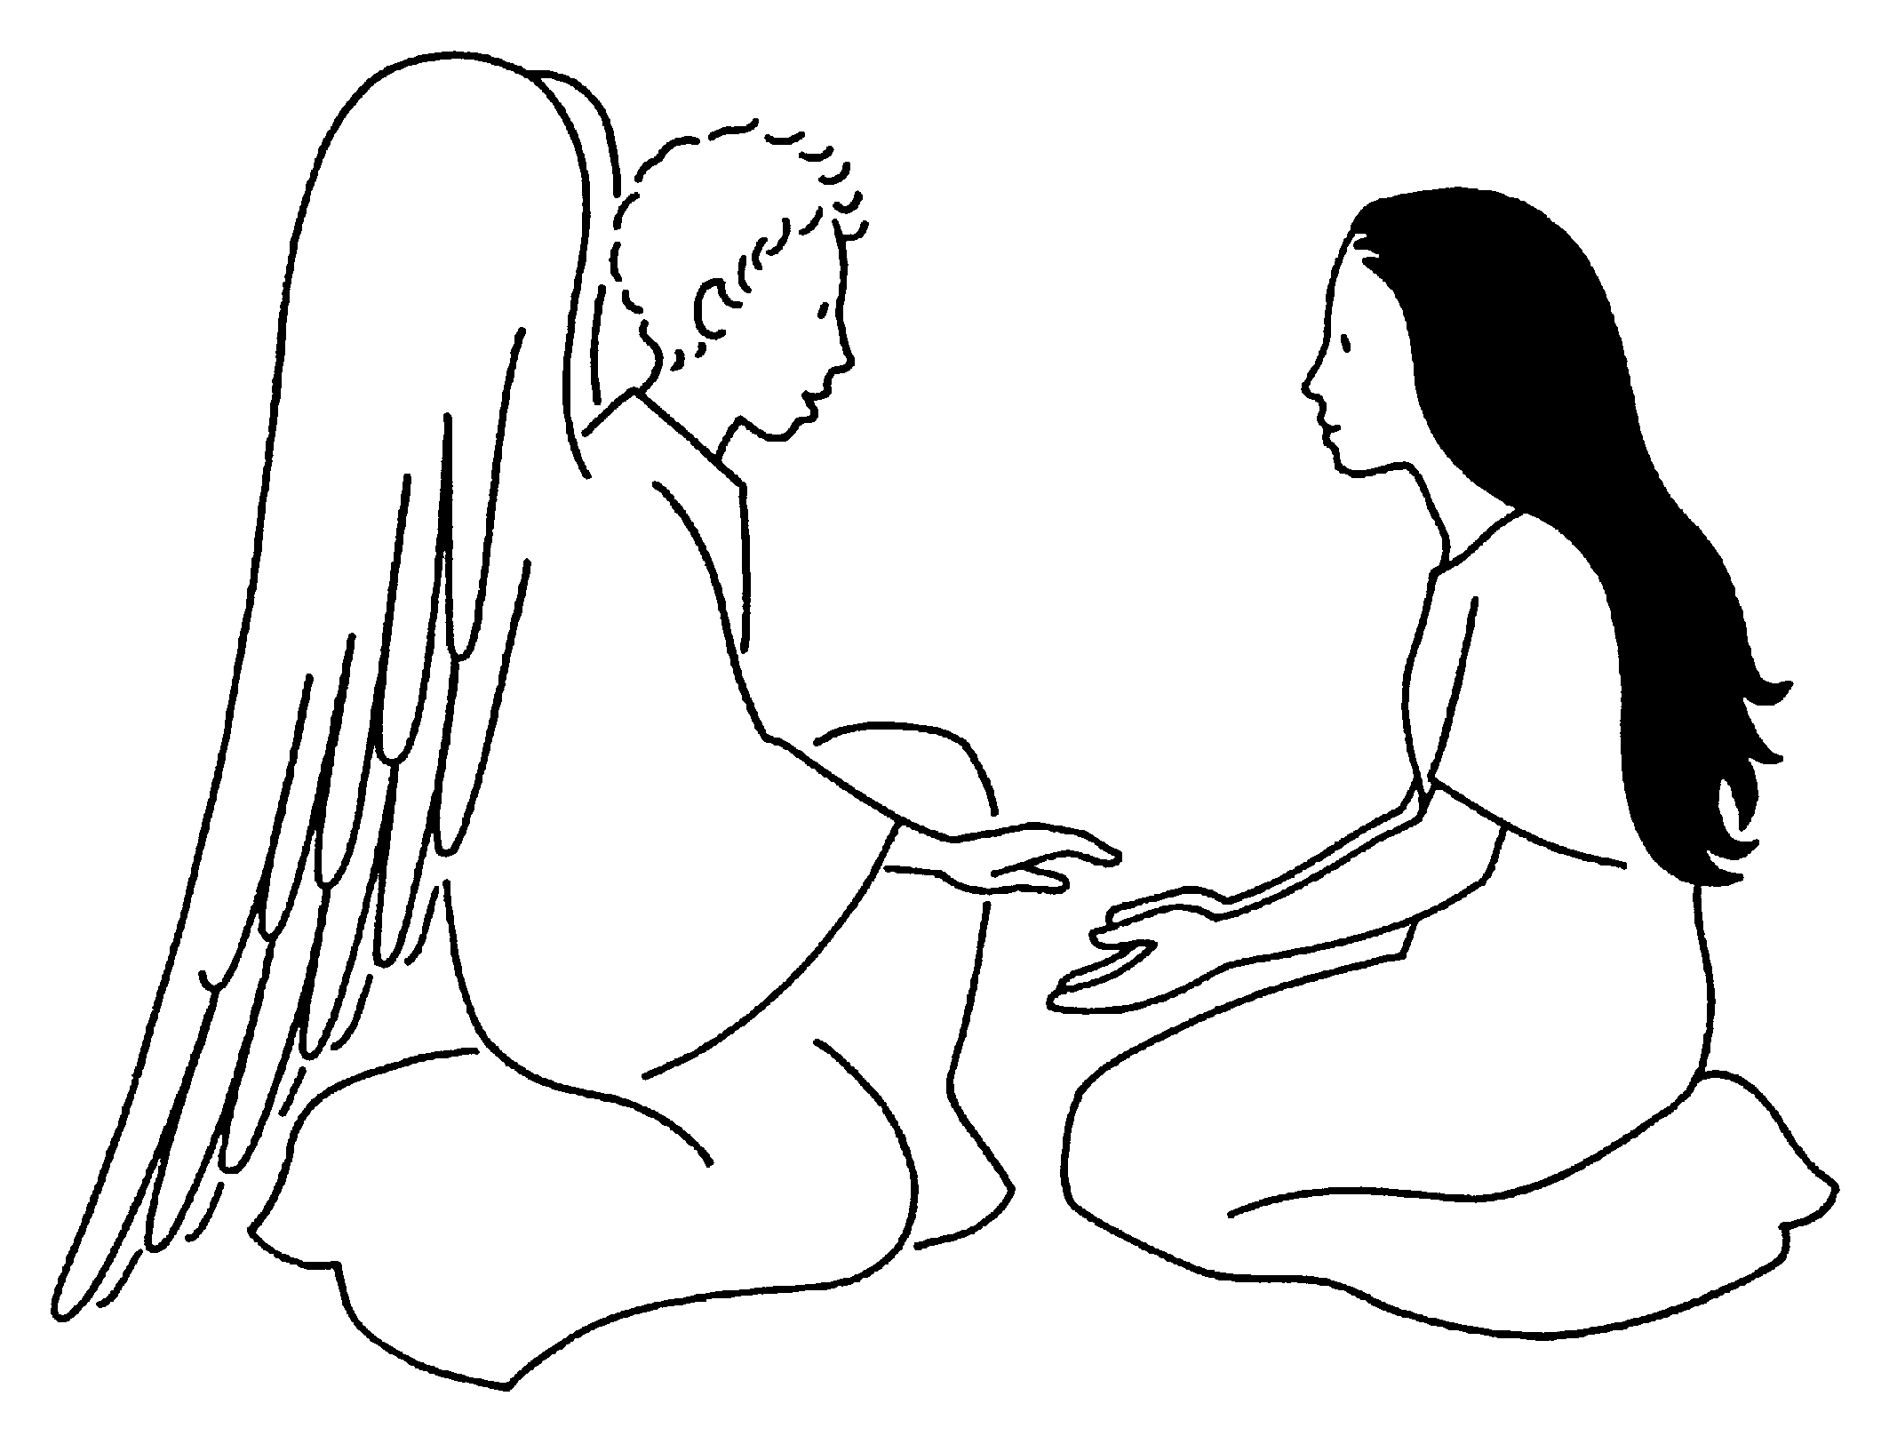

Parola del Signore.
T. Lode a te, o Cristo!

Ci si siede
Commento
Un altro partecipante legge il breve spunto di riflessione.
Perché l’angelo Gabriele chiama Maria “piena di grazia”? Che cosa vuole dire “piena di grazia”?
Eh… vuole dire tante cose! Vuole dire che Maria riconosce Dio e dice a Lui di sì, senza lamentarsi. Noi da Maria possiamo imparare tante cose. Noi da Maria impariamo a pensare e a fare tutto come Gesù.

Gesto: preghiera a Maria.
Diamo alla persona disabile la statuetta del presepe (o l’immagine) di Maria e invitiamola a disporla (o incollarla) nella capanna del presepe. Un altro famigliare porrà poi (o incollerà) accanto a Maria la statuetta di san Giuseppe.
In seguito, preghiamo la mamma di Gesù e madre nostra: ciascuno esprime ad alta voce un’intenzione di preghiera a piacere. Se le persone disabili presenti in famiglia si trovassero in difficoltà a pensare autonomamente un’invocazione, gli altri famigliari potrebbero prima preparare alcune preghiere scritte su dei bigliettini come quelli che seguono.

MARIA, TU SEI LA MAMMA DI GESÙ E SEI ANCHE LA MIA MAMMA,
AIUTAMI A DIVENTARE BUONO COME GESÙ.
MARIA, AIUTACI A VOLERCI SEMPRE BENE COME PIACE AL TUO GESÙ.
MARIA, NOI TI VOGLIAAMO BENE E TI CHIEDIAMO DI PROTEGGERCI SEMPRE.
MARIA, TU CI VUOI BENE, AIUTACI IN QUESTA PANDEMIA E IN TUTTE LE COSE DIFFICILI.

I bigliettini verrebbero poi disposti su un tavolo con le parole nascoste, pronti per essere pescati dai partecipanti e letti a voce alta da una sola persona.
Dopo ogni invocazione recitiamo insieme l’Ave Maria.

Preghiera dell’Avvento
Io ti aspetto, Signore Gesù.
E intanto, ogni giorno,
io guardo la mamma e il papà che mi vogliono bene e assomigliano a Te.
Tu resti sempre con me.
Anch’io voglio aiutarti Gesù insieme ai miei amici che ti vogliono bene.
Voglio dire la verità e voglio amare tutti.
Tutti ti aspettano Gesù:
vieni nella pandemia e fa’ che stiamo bene.
Noi vogliamo darci gli abbracci e i baci,
ma non possiamo perché c’è la malattia:
abbracciaci tu Gesù, così saremo felici.

Padre nostro
G. Diciamo le parole che Gesù ha detto ai suoi discepoli:
Padre nostro che sei nei cieli
sia santificato il tuo nome
venga il tuo Regno
sia fatta la tua volontà
come in cielo così in terra.
Dacci oggi il nostro pane quotidiano
rimetti a noi i nostri debiti
come anche noi li rimettiamo ai nostri debitori
e non abbandonarci alla tentazione
ma liberaci dal male. Amen.

Segno di croce

Si può concludere ascoltando, o seguendo con la voce, il canto che segue, che ci prepara, attraverso la musica e le parole, al Mistero del Natale. Qui si trova l’audio

Dio s’è fatto come noi,
per farci come lui.
Vieni, Gesù, resta con noi!
Resta con noi!
Vieni dal grembo d’una donna,
la Vergine Maria.
Vieni, Gesù, resta con noi!
Resta con noi!
Tutta la storia lo aspettava:
il nostro Salvatore.
Vieni, Gesù, resta con noi!
Resta con noi!
Vieni, Signore, in mezzo a noi:
resta con noi per sempre.
Vieni, Gesù, resta con noi!
Resta con noi!

